**Обратись к взрослым**

Основная ошибка всех, кто подвергается буллингу — *молчание.* Жертвы боятся усугубить ситуацию, показаться слабыми или выглядеть «стукачами» в глазах сверстников — причин подобного поведения может быть много.

**Но если самостоятельно уладить конфликт не удаётся, нужно немедленно обратиться за помощью к взрослому, которому ты доверяешь.** Как бы странно это ни звучало, но лучше, если это будет ***психолог*** или ***педагог*** — родители далеко не всегда ведут себя адекватно в ситуациях, когда их дети подвергаются травле. Если же ты хочешь поделиться бедой именно с мамой и папой, разговаривай с ними спокойно, честно и без преувеличений расскажи о ситуации, после чего попробуйте вместе найти оптимальный выход.



ГБПОУ РБ

Учалинский колледж искусств и культуры им.С.Низаметдинова

Адрес: г.Учалы

ул.Л.Комсомола д.6

Всегда

рады Вам!

***Памятка***

для студентов

**Что такое буллинг?**

**Что делать если ты стал его участником?**

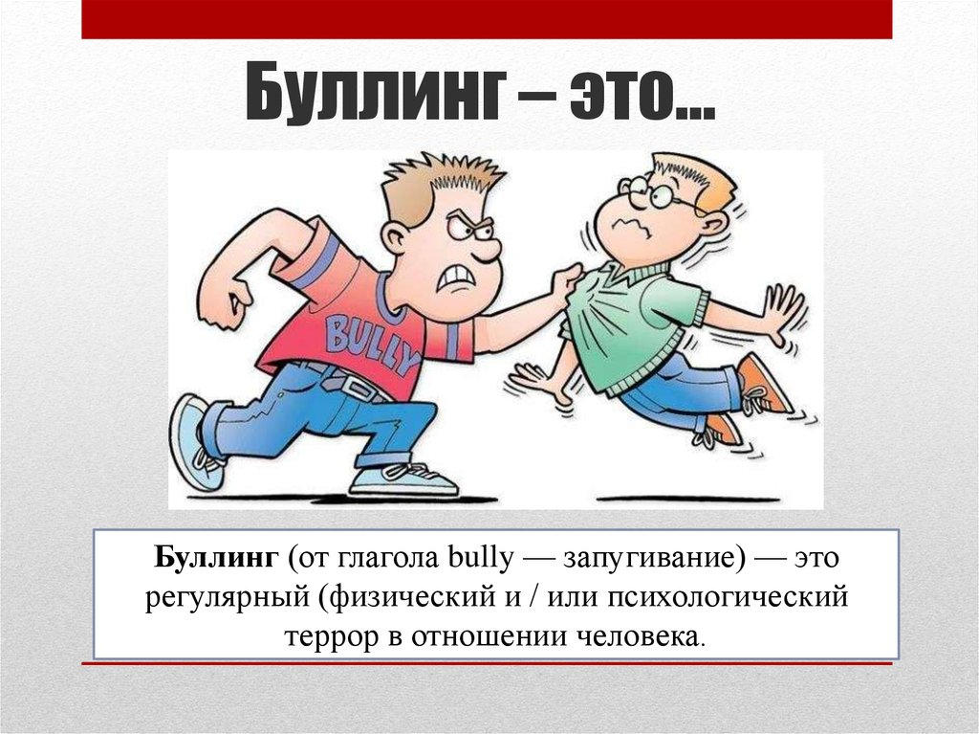

г. Учалы

**Что же такое буллинг?**

**Буллинг** – психологический террор (насмешки, оскорбления), избиение, травля, повторяющаяся агрессия по отношению к определенному человеку, включающая в себя принуждение и злоупотребление.

**Участники буллинга:**

**Агрессор** - тот, кто притесняет (или обидчик);

**Наблюдатели** - временные участники буллинга;

**Жертва** - тот, кого притесняют



Как не стать жертвой **буллинга** ?

**Не вини себя**

В первую очередь ты должен знать, что травля не твоя вина. Ты имеешь право выглядеть так, как хочется (в пределах разумного, конечно), а проблемы в семье не должны стать причиной конфликтов с однокурсниками. Развод родителей, отсутствие денег или дорогих вещей и другие подобные факторы не повод для того, чтобы испытывать стыд или замыкаться в себе. **Проблемы бывают у всех, поэтому тебе нужно научиться адекватно воспринимать их, а буллинг — недостаток современного общества, а не конкретного человека.**

**Выведи обидчика на разговор**

Попробуй поговорить с лидером группы или группы агрессоров, чтобы выяснить причину плохого отношения. Главное — найти подходящий момент, когда он останется один, без собственной группы поддержки. Многие подростки ведут себя совершенно по-другому, находясь в коллективе и один на один, поэтому вполне возможно, что ты сможешь определить корень проблемы. Но здесь тоже важна мера — если в ответ звучит что-то вроде «Ты просто меня бесишь», значит, стена непреодолима, и разговор нужно прекращать. **Ни в коем случае не пытайся подкупить хулигана деньгами или какими-то услугами — тем самым ты обречёшь себя на добровольное рабство.**

**Постарайся решить проблему**

Переход в другое учебное заведение или переезд в соседний город может стать выходом из ситуации в том случае, когда конфликт достиг точки кипения. Но уверен ли ты в том, что на новом месте случившееся не повторится? **Задиры, хулиганы и агрессоры есть в любом коллективе, поэтому бегство — не всегда хороший вариант.** Оставь его на крайний случай, если ничего другое уже не помогает.

**Научись уверенности в себе**

По мнению психологов, чаще всего жертвами буллинга становятся люди с низкой самооценкой и психологическими проблемами. **Проявляя уверенность в себе, ты защитишь себя от нападок и издевательств.** Попробуй заняться какими-то делами, которые повысят твою самооценку, а при необходимости обратись к психологу. Помни, что агрессоры чувствуют слабость своей жертвы на интуитивном уровне, поэтому тебе нужно действительно стать уверенным в себе, а не просто казаться таковым.

**Найди единомышленников**

**Одиночек травят чаще, чем тех, у кого есть хотя бы один или два друга, поэтому попробуй заручиться поддержкой единомышленников.** Это можно сделать даже в том случае, если ты новичок и ещё не успел познакомиться с остальными.



**Умей постоять за себя**

Если игнорирование обидчиков не даёт необходимого результата, нужно научиться давать им отпор. Необязательно проявлять физическую силу или бить хулиганов (хотя, как ни странно, иногда это приносит плоды, особенно в отношениях между юношами) – нужно просто дать им понять, что безропотно сносить оскорбления ты не собираешься. Подготовь несколько моделей поведения, которые помогут тебе бороться с буллингом, а ещё всегда старайся адекватно оценить ситуацию и соотношение сил.